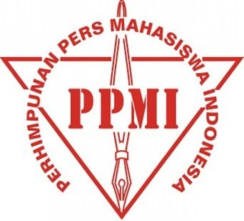
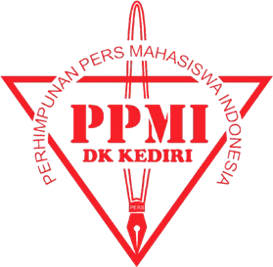
PERHIMPUNAN PERS MAHASISWA INDONESIA (PPMI) DEWAN KOTA (DK) KEDIRI
Dsn. Gayam Barat, Ds. Gayam, Kec. Gurah, Kab. Kediri (085745350740)

PERNYATAAN SIKAP PPMI DK KEDIRI
ATAS UPAYA KRIMINALISASI SEMBILAN AWAK LPM LINTAS IAIN AMBON

Ketika kebebasan bersuara dan berpendapat dibatasi, maka demokrasi sedang berada pada titik nadirnya. Apa yang dialami oleh Lembaga Pers Mahasiswa (LPM) Lintas IAIN Ambon adalah salah satu tanda kemerosotan demokrasi. LPM Lintas pada tanggal 14 Maret meluncurkan sebuah laporan tentang kasus pelecehan seksual di kampusnya yang dimuat di dalam majalah berjudul “Institut Agama Islam Negeri (IAIN) Ambon Rawan Pelecehan”.
Buntut dari laporan tersebut, pada 18 Maret 2022, Fungsional Analisis Kepegawaian Ahli Madya IAIN Ambon H. Gilman Pary, melaporkan sembilan awak LPM Lintas kepada Polda Maluku. Menurut Wakil Rektor Bidang Kemahasiswaan, Faqih Seknun, hal tersebut dilakukan karena LPM Lintas telah melanggar kode etik, tidak menjaga marwah kampus, dan sengaja membuat berita bohong dengan melecehkan lembaga. Padahal, Dewan Pers telah menyatakan bahwa karya jurnalistik LPM Lintas tersebut telah sesuai Kode Etik Jurnalistik. Selain itu, berdasarkan hasil penilaian Dewan Pers nomor 446/DP-K/V/2022 yang terbit pada 13 Mei 2022, menyatakan bahwa LPM Lintas patut diberikan penghargaan karena mengangkat kepentingan publik yang bersifat mendesak.
Baru-baru ini, pada 11 dan 15 Mei 2022, sembilan awak LPM Lintas menerima surat undangan wawancara/panggilan klarifikasi Polda Maluku dari staf kampus IAIN Ambon. Direktur Eksekutif LBH Pers, Ade Wahyudin menyatakan, surat undangan dan proses pemeriksaan terhadap sembilan awak LPM Lintas tersebut tidak patut dan tidak sah secara hukum.
PPMI DK Kediri dalam hal ini menilai bahwa apa yang dilakukan pihak kampus IAIN Ambon terhadap LPM Lintas adalah bentuk represifitas dan pengkhianatan terhadap kebenaran dan demokrasi. Oleh karena itu, PPMI DK Kediri dengan ini menyatakan sikap:
- Menuntut IAIN Ambon untuk mencabut laporan kepada kepolisian dan menghentikan segala upaya kriminalisasi terhadap sembilan awak LPM Lintas;
- Mendesak Kapolda Maluku untuk menghentikan segala bentuk proses pemidanaan sembilan awak LPM Lintas;
- Menuntut pihak rektorat IAIN Ambon untuk melaksanakan penilaian Dewan Pers bahwa karya jurnalistik bertajuk “IAIN Ambon Rawan Pelecehan Seksual” di majalah Lintas telah sesuai Kode Etik Jurnalistik dan bahwa LPM Lintas patut diberi penghargaan karena mengangkat kepentingan publik yang mendesak;
- Menuntut pihak rektorat IAIN Ambon untuk mencabut SK Pembekuan LPM Lintas nomor 92 tahun 2022;
- Menuntut pihak rektorat IAIN Ambon untuk mengembalikan independensi LPM Lintas yang telah terenggut dengan adanya intervensi pihak kampus, mengingat Pers Mahasiswa adalah lembaga independen dan bukan humas kampus;
- Menuntut pihak rektorat IAIN Ambon untuk menjamin kebebasan pers dan kebebasan akademik anggota LPM Lintas;
- Mendesak pihak rektorat untuk menindaklanjuti temuan LPM Lintas mengenai tindak kekerasan seksual yang terjadi di IAIN Ambon;
- Menuntut perguruan tinggi di Indonesia agar tidak melakukan represi dalam bentuk apapun terhadap pemberitaan LPM.

Kediri, 03 Juni 2022
Mengetahui,
Sekretaris Jenderal
Perhimpunan Pers Mahasiswa Indonesia Dewan Kota Kediri
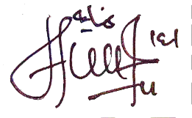
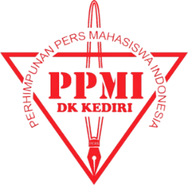
Rokhimatul Inayah

